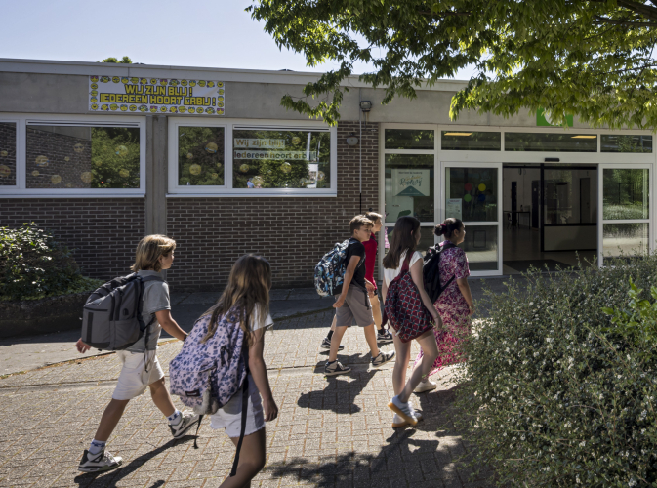
Het Provinciaal Onderwijs Limburg staat voor kwaliteit en speelt flexibel in op de hedendaagse maatschappelijke ontwikkelingen. Dat doen we met een breed onderwijsaanbod. We hebben respect voor eigenheid, waarderen ieders inzet en creativiteit en hebben oog voor het welbevinden van elke leerling en cursist.
Het Provinciaal Onderwijs Limburg stelt een vacature open voor betrekking van:
- directeur van de Provinciale Lagere School Voeren.

Over ons

De prachtige, groene campus van de Provinciale Lagere School Voeren is gelegen te Hoeneveldje 1, 3798 s-Gravenvoeren, in het hart van Voeren.

De Provinciale Lagere School Voeren biedt leerlingen uit de omgeving gedegen onderwijs aan in eigen streek. Hier combineren we kwaliteitsvol onderwijs met een warme, veilige leeromgeving waar elk kind zich thuis voelt.

We begeleiden de leerlingen stap voor stap in hun groei. Na het zesde leerjaar kunnen ze vlot doorstromen naar de Provinciale Secundaire School Voeren, die zich op dezelfde campus bevindt.

Onze campus biedt alles wat een kind nodig heeft om zich ten volle te ontwikkelen: vier ruime en veilige speelplaatsen, een eigen zwembad, een moderne sporthal, een buitenschoolse kinderopvang op het terrein en ruime, eigentijdse klaslokalen uitgerust met alle moderne voorzieningen.

Over de functie
Als directeur ben je eindverantwoordelijke en leid, coördineer en superviseer je de dagelijkse gang van zaken in de school, en stuur je het personeel aan. Waar nodig, motiveer en stimuleer je het personeel en verzeker je de kwaliteit door in te zetten op volgende aspecten:
- Je tracht zo goed mogelijk het pedagogisch project van de school te realiseren.
- Je zorgt voor een maximale afstemming van het studieaanbod op de Limburgse noden.
- Je zorgt voor een efficiënte schoolorganisatie.
- Je werkt aan kwaliteitszorg.
- Je geeft gestalte aan een goed personeelsbeleid.
- Je organiseert de leerlingenbegeleiding.
- Je staat in voor een goede communicatie met de leerlingen, hun ouders, de interne en externe partners, de overlegstructuren, de administratie, …
- Je bent verantwoordelijk voor het materieel, financieel en administratief beheer van de school.
- Je neemt deel aan initiatieven van de provincie Limburg en de scholengemeenschap SG PSOL.

Competenties
- Je bent bekwaam om een visie te ontwikkelen en strategieën op te stellen om deze uit te voeren.
- Je beschikt over voldoende kennis van en inzicht in het basisonderwijs.
- Je beschikt over het vermogen om problemen effectief en creatief op te lossen.
- Je hebt ruime sociale vaardigheden om als teamleider de medewerkers te sturen, te motiveren en te doen samenwerken.
- Je beschikt over degelijke spreek- en schrijfvaardigheden.
- Je hebt kennis van de hedendaagse computertoepassingen.
- Je hebt doorzettingsvermogen en je bent stressbestendig.
Functiebeschrijving directeur: bijlage.
Functievereisten
Je voldoet aan de volgende voorwaarden:
- Je bent in het bezit van een diploma van ten minste bachelor en een bewijs van pedagogische bekwaamheid (BPB).
- Je bent een onderdaan van een lidstaat van de Europese Unie of van de Europese Vrijhandelsassociatie, behoudens door de Vlaamse regering te verlenen vrijstelling.
- Je geniet de burgerlijke en politieke rechten.
- Je bent lichamelijk geschikt om de functie uit te oefenen.
- Je voldoet aan de ter zake geldende taalwetten.
- Je bent van onberispelijk gedrag en hebt een blanco strafregister.
- Je voldoet aan de dienstplichtwetten.
- Je oefent de functie uit als hoofdambt.
- Je slaagt voor een selectieproef.
Ervaring in het onderwijs is een pluspunt.

Selectieprocedure
Je slaagt voor een selectieproef, die bestaat uit een schriftelijke proef op woensdag 3 juni 2026 van 13u30 tot 16u30 en een mondelinge proef met toetsing van het curriculum vitae op donderdag 11 juni 2026 vanaf 9.00u.
De kandidaten moeten op elk van de twee examenonderdelen ten minste 50% behalen om geslaagd te zijn. Alleen de voor de (specifieke) schriftelijke proef geslaagde kandidaten mogen deelnemen aan de mondelinge proef.
De schriftelijke proef heeft betrekking op de in de functiebeschrijving en de gepubliceerde vacature vermelde competenties. De mondelinge proef houdt een verdere uitdieping in van de in de schriftelijke proef aan bod gekomen competenties, maar vooral een peiling naar de competenties die nog niet of onvoldoende ter sprake kwamen in de schriftelijke proef.
De schriftelijke proef telt mee voor 30% van de totale punten, de mondelinge proef met de toetsing van het curriculum vitae voor 70%.
Ons aanbod
De directeur in basisonderwijs wordt bezoldigd op basis van salarisschaal 879: minimumwedde 4713,95 euro en maximumwedde 7440,36 euro (= geïndexeerde brutomaandwedde vanaf 1 maart 2026).
Hoe solliciteren?
Mail uiterlijk woensdag 27 mei 2026 jouw kandidatuur met motivatiebrief, een uitgebreid cv met pasfoto en een kopie van je diploma’s naar celprovond@limburg.be (de datum geldt als bewijs).
Voor meer informatie kun je terecht bij celprovond@limburg.be.
Het provinciebestuur als werkgever selecteert op basis van je competenties, niet op basis van leeftijd, geslacht, etnische afkomst, geloof of fysieke beperking.

